基于互相关算法的飞机导线故障诊断与定位系统设计
刘晓琳¹，袁昆²
（1.中国民航大学 航空自动化学院，天津 300300
2. 中国人民解放军95927部队，河北 沧州 061736）
摘要：以飞机导线短路故障和断路故障为研究对象，目的在于寻求一种测试方法能够提高应用时域反射测量原理进行故障诊断与定位的精度。按照实际机场工程应用背景，设计了以便携式工控机为控制核心、以LabVIEW为驱动软件的飞机导线故障诊断与定位系统。根据信号传播特性，提出了基于互相关算法的故障定位方法，消除了系统误差的影响。计算机仿真和实物测试结果表明该系统具有测试过程方便、准确性高的优点，为提高民航机务维修质量具有促进作用。
关键词：飞机导线；故障诊断与定位；互相关算法
中图分类号：TP273 文献标识码：A

Design of Fault Diagnosis and Localization System of Aircraft Wire Based on Cross-correlation Algorithm
Liu Xiao-lin ¹, Yuan Kun ²
(1. College of Aeronautical Automation, Civil Aviation University of China, Tianjin 300300, China
2. The 95927th department of PLA, Cangzhou 061036, China)
Abstract：In order to improve the accuracy received by the short circuit fault and the open circuit fault diagnosis and localization of the aircraft wire based on the time domain reflection measurement principle, a control method is proposed. According to the engineering application background of the actual airport, the wire fault diagnosis and localization system is designed, of which the industrial control computer is the control core and the LabVIEW is the driver software. By making use of the method of the cross-correlation algorithm, the system error is eliminated. The simulation and the experiment results show that the test process is convenient and accurate, which can improve the repair quality of the Chinese civil aviation.
Key words：aircraft wire; fault diagnosis and localization; cross-correlation algorithm

0 引言
飞机导线是电气系统的重要装置，连接于各种机载用电设备之间，承担传递动力电源和数据信息的任务^{[1]}。由于飞机本身结构特点，导线安装空间非常狭小，按照类别被成捆敷设在飞机夹壁之间，长期在振动、污染、潮湿、辐射的环境下工作，使得导线极易发生故障^{[2]}。因此，为了保证机载用电设备稳定工作，对导线故障进行诊断与定位是解决民航机务维修实际问题的一项重要内容。
时域反射测量方法是在高速脉冲技术迅速发展基础上出现的一种测量方法，具有测试速度快、不会对导线造成损伤等优点，得到国内外学者普遍关注^{[3]}。原理是利用低压高频脉冲
基金项目：国家自然科学基金项目（U1333111）
作者简介：刘晓琳（1978-），女，黑龙江省哈尔滨市人，副教授，博士，主要从事智能控制方向的研究。
袁昆（1978-），男，山东省聊城市人，工程师，硕士，主要从事导航制导与控制方向的研究。

信号作为入射信号发射，在导线特性阻抗变化处产生反射信号，通过分析反射信号特性阻抗变化信息，确定导线是否存在缺陷^{[4]}。利用该方法实现飞机导线故障诊断与定位的重要依据是测试入射信号与反射信号的脉冲上升沿和下降沿位置。然而，目前现有方法需要人工判断并手动标记信号阶跃点，从而引入系统误差^{[5]}。尤其对于长度较短的飞机导线，其定位误差会更大。鉴于此本文根据系统研制要求，利用互相关算法在实验数据处理、变量之间相互关系分析等方面的显著优势，设计飞机导线故障诊断与定位系统，并通过实验研究验证该系统的工程有效性和准确性。

1 系统结构及原理
飞机导线故障诊断与定位系统的构成框图如图1所示。整个系统在主程序的组织管理下，通过对硬件电路的控制，依次完成时域入射信号发射、反射信号采集、故障类型诊断、故障定位函数运算、故障诊断与定位结果显示等任务。
图1 飞机导线故障诊断与定位系统构成
工控机是系统的控制核心，配有Pentium-M 1.8GHz CPU、1GB内存、硬盘和接口器件，外部尺寸(宽度×高度×深度)为193 mm×237mm×179mm，适用于便携式飞机导线维修。ZT530型波形发生器用于加载矩形脉冲入射信号，带宽为75MHz，采样率为400MS/s。ZT450型数字示波器用于采集故障反射信号，带宽为500MHz，采样率为1GS/s。阻抗匹配电路由阻容耦合器件组成，通过调节系统输出阻抗与待测导线特性阻抗保持一致，从而保证信号传输过程不失真。系统采用LabVIEW作为驱动控制软件，执行信号分析与处理任务，进行导线故障诊断与定位计算。
2 故障诊断与定位原理
短路故障和断路故障是飞机导线常见故障^{[6]}。故障引起导线特性阻抗发生改变，入射信号就会在阻抗变化交界面处反射并产生回波信号。如图2所示，故障类型不同，则回波信号也不同。短路故障的回波信号是与入射信号幅值相同而极性相反的负脉冲。断路故障的回波信号是与入射信号幅值相同而极性相同的正脉冲。导线测试端得到的反射信号由入射信号与回波信号叠加而成。根据反射信号波形，可以诊断导线故障类型。根据入射信号与反射信号时间间隔$τ$，可以确定导线故障位置。特别地，当导线正常无故障且终端设置开路时，可以实现对导线长度进行测量的目的。
(a)短路故障信号波形 (b)断路故障信号波形
图2导线故障信号波形图
3 故障定位互相关算法设计
设入射信号、反射信号和常数$c$在入射信号脉冲上升沿任一采样点临界区域$\left[a,b\right]$内满足恒等式
$r\left(t\right)=\text{cf}\left(t\right)+e\left(t\right)$
式中：$e\left(t\right)$为用$\text{cf}\left(t\right)$表示$r\left(t\right)$时带来的误差。
为使$\text{cf}\left(t\right)$表达$r\left(t\right)$效果最好，应该存在一个最佳比例系数$c_{0}$，使$c_{0}$满足方均误差$E$为极小值，即
$\frac{d}{dc}\left[\frac{1}{N}\sum_{n=a}^{b}{\left\{\left[r\left(t\right)−\text{cf}\left(t\right)\right]{\left[r\left(t\right)−\text{cf}\left(t\right)\right]}^{}\right\}}\right]|_{c=c_{0}}=0$ (2)
式中：$N$为临界区域$\left[a,b\right]$的误差个数；*表示复数共轭。
由此可以得到
$c_{0}=\frac{\sum_{n=a}^{b}{r\left(t\right)f^{}\left(t\right)}}{\sum_{n=a}^{b}{{\left|f\left(t\right)\right|}^{2}}}$ (3)
将式(3)代入最小方均误差$E_{\text{min}}$公式，可以得到
$E_{\text{min}}=1−{\text{RR}}^{}$ (4)
式中：$R$为相关系数，且
$R=\sum_{n=a}^{b}{r\left(t\right)f^{}\left(t\right)}$ (5)
相关系数只能衡量两个信号在固定时间内的相似程度。对于飞机导线故障诊断与定位，需要对比在临界区域$\left[a,b\right]$内的入射信号与反射信号之间的相似性和关联性，因此需要用信号的互相关函数来描述。
利用相关系数获得入射信号与反射信号互相关函数的具体实现步骤如下：
1)将入射信号$r\left(t\right)$和反射信号$f\left(t\right)$的时序$t$用临时变量$k$替换，得到$r\left(k\right)$和$f\left(k\right)$。
2)将$f\left(k\right)$的位置移动$n$点，得到$f\left(k+n\right)$。
3)由于$r\left(t\right)$和$f\left(t\right)$所表示的矩形波序列是实数序列，实数的共轭是它本身，所以式(5)中的共轭符号可以省略。在临界区域$\left[a,b\right]$内，采用互相关函数$ρ_{\text{rf}}$来比较$r\left(k\right)$与$f\left(k+n\right)$的相似程度，即
$ρ_{\text{rf}}=\frac{\sum_{k=a}^{b}{r\left(k\right)}f\left(k+n\right)}{{\left[\sum_{k=a}^{b}{{\left|r\left(k\right)\right|}^{2}}\sum_{k=a}^{b}{{\left|f\left(k+n\right)\right|}^{2}}\right]}^{\frac{1}{2}}}$ (6)
4)取入射信号脉冲前沿采样点作为入射信号起始点，通过搜索使$\left|ρ_{\text{rf}}\right|$取得最大值的采样点作为反射信号起始点，从而确定入射信号与反射信号时间间隔$τ$。
4 实验验证与结果分析
实验选用长度为10m的飞机用SFF-50-3-1型同轴导线，终端分别设置短路故障和断路故障。在进行导线故障诊断与定位时，由LabVIEW作为驱动控制软件，实现ZT530型波形发生器对入射信号的参数设置和发送控制、ZT450型数字示波器对故障点反射信号的采集控制、MATLAB所提供的函数xcorr对故障点位置的互相关运算和结果显示。考虑导线电气特性、信号发生模块极限性能等因素，采用幅值为2V、频率为100MHz、脉冲宽度为500ns的矩形脉冲入射信号。
4.1 系统仿真实验结果
在MATLAB软件环境下，验证互相关算法故障定位效果。实验得到入射信号与反射信号归一化互相关函数波形如图3所示。图中，归一化幅度表示入射信号与反射信号的相似程度。图(a)的扫描速度为200ns/div，图(b)的扫描速度为100ns/div。
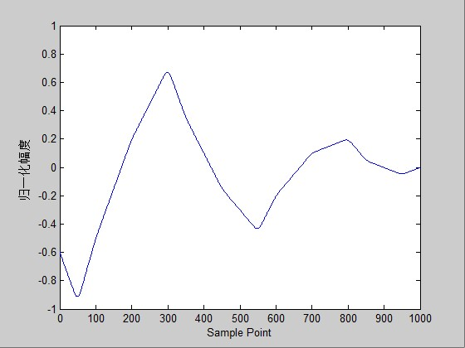
(a)短路故障互相关函数
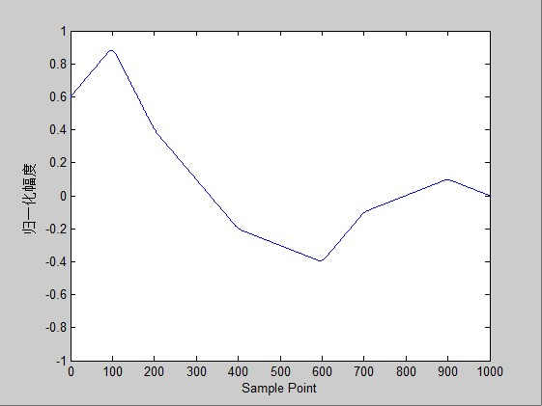
(b)断路故障互相关函数
图3 入射信号与反射信号互相关函数波形图
由图3分析可知，图(a)和图(b)中第一次出现的波谷或波峰所对应的采样点代表互相关函数取得最大值的采样点，由此确定信号传播时间分别为48.1ns和97.1ns。再利用信号在导线中的传播速度$v=2\text{.}1×{\text{10}}^{8}m/s$，计算得到短路故障和断路故障与导线测试端距离分别为
$$D_{\text{短路}}=\frac{1}{2}vΔτ=\frac{1}{2}×2\text{.}1×{\text{10}}^{8}×\text{48}\text{.}1×{\text{10}}^{−9}×2=\text{10}\text{.}\text{10m}$$
$$D_{\text{断路}}=\frac{1}{2}vΔτ=\frac{1}{2}×2\text{.}1×{\text{10}}^{8}×\text{97}\text{.}1×{\text{10}}^{−9}=\text{10}\text{.}\text{19m}$$
由此可见，实验结果与实际值相差很小，导线短路故障和断路故障定位的误差绝对值分别为0.10m和0.19m。分析误差存在的原因是由于信号在导线中传播速度的温度特性以及实验测量次数的影响。但是，通过减小波速误差和增加测量次数，可以提高故障定位精度，这一点对于测量长度较短的飞机导线很重要的。
4.2 系统硬件实验结果
利用前文所设计的飞机导线故障诊断与定位系统实验装置，分别对短路故障和断路故障导线进行测试，实验结果如图4所示。
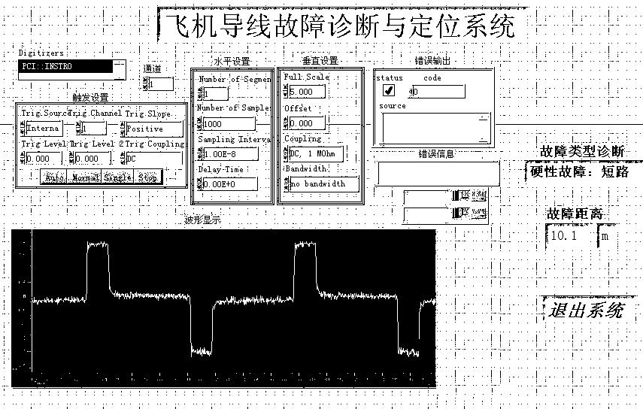
(a)短路故障导线诊断与定位结果
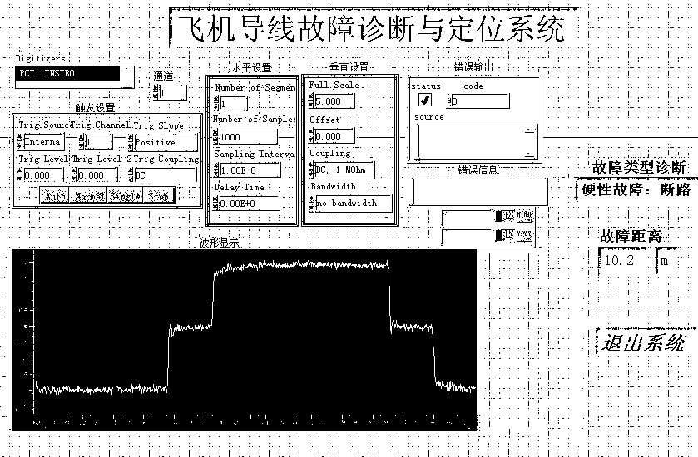
(b)断路故障导线诊断与定位结果
图4 飞机导线故障诊断与定位结果
由图4分析可知，短路故障和断路故障反射信号波形符合时域反射测量原理的信号传播特性，故障类型检出率为100%。故障定位相对误差分别为1%和2%，定位结果比较准确，能够满足民航机务维修工作的需要。整个飞机导线故障诊断与定位过程简便易行，测试结果清晰明了，易于机务维修人员进行现场操作使用。
5 结论
本文针对采用时域反射测量方法进行飞机导线故障测试而引入系统误差的问题，设计了便携式飞机导线故障诊断与定位系统。采用互相关算法获得了入射信号与反射信号时间间隔，提高了导线短路故障和断路故障的诊断与定位精度。本文的研究成果对于改进民航机务维修工作、提高我国民航科研水平具有促进作用。
参考文献：
- 高振清, 乔陆. 基于光谱触发的电气线路放电故障检测[J]. 计算机测量与控制, 2013, 21(9): 2369–2371.
- Nve X, Zan M, Yi T. Selection of Wiring Environment and Failure Rate Comparison Analysis in Aircraft Wiring Risk Assessment[J]. Procedia Engineering, 2011, 14: 428–432.
- Bouchekara H, Smail M K, Dahman G. Diagnosis of Multi-fault Wiring Network Using Time-domain Reflectometry and Electromagnetism-like Mechanism[J]. Electromagnetics, 2013, 33(2): 131–143.
- Zhang X L, Zhang M M, Liu D M. Reconstruction of Faulty Cable Network Using Time-domain Reflectometry[J]. Progress in Electromagnetics Research, 2013, 136: 457–478.
- 张俊民, 魏娟, 谢华博, 等. 基于时域反射法的航空导线绝缘故障检测与分析[J]. 航空学报, 2009, 30(4): 706–712.
- Parkey Ch, Hughes C, Locken N. Analyzing Artifacts in the Time Domain Waveform to Locate Wire Faults[J]. IEEE Instrumentation and Measurement Magazine, 2012, 15(4): 16–21.

联系方式：
通信地址：天津市东丽区津北公路2898号中国民航大学北校区航空自动化学院航空电子系 刘晓琳 收
邮编：300300
手机：15802272625

